РАЗВОЈНИ ПЛАН
ЗА ПЕРИОД 2021-2024.

Барајево

Чланови Актива за развојно планирање ПУ „Полетарац“, Барајево који су учествовали у изради развојног плана Установе за период од 2021. до 2024. године.
- Мирјана Радивојевић, директор Установе
- Драгица Радоичић, руководилац Актива
- Неђељка Ђујић, представник управног одбора
- Јована Поповић, представник Савета родитеља
- Мирјана Марковић, медицинска сестра-васпитач
- Славица Јовановић-васпитач
- Марија И.Јоксић- васпитач
- Виолета Михајловић- васпитач
- Сања Цвијић- васпитач
- Марија Тепавчевић- стручни сарадник- педагог

САДРЖАЈ:
1. ПОЛАЗНЕ ОСНОВЕ 3
2. ОСНОВНИ ПОДАЦИ О УСТАНОВИ 4
Лична карта Установе 4
Историјат предшколске установе „Полетарац“ 5
Специфичности установе 11
3. АНАЛИЗА СТАЊА 11
Снаге наше Установе 11
Слабости наше Установе 12
4. РЕСУРСИ УСТАНОВЕ 12
Људски ресурси 12
Материјално-технички ресурси 12
Ресурси средине 13
5. МИСИЈА 15
6. ВИЗИЈА 15
7. ОБЛАСТИ ПРОМЕНЕ 16
ОБЛАСТ ПРОМЕНЕ: ПРОФЕСИОНАЛНА ЗАЈЕДНИЦА УЧЕЊА 17
ОБЛАСТ ПРОМЕНЕ: ВАСПИТНО-ОБРАЗОВНИ РАД 19
ОБЛАСТ ПРОМЕНЕ: ПОДРШКА ДЕЦИ И ПОРОДИЦИ 21
ОБЛАСТ ПРОМЕНЕ: УПРАВЉАЊЕ И ОРГАНИЗАЦИЈА 23

1. ПОЛАЗНЕ ОСНОВЕ

Подаци који су нам чинили полазиште у изради развојног плана Установе добијени су из:
- Правилник о основама програма предшколског васпитања и образовања ("Сл. гласник РС - Просветни гласник", бр. 16/2018)
- Закона о Основама система образовања и васпитања ("Сл. гласник РС", бр. 88/2017, 27/2018 - др. закон, 10/2019, 27/2018 - др. закон и 6/2020).
- Закона о предшколском васпитању и образовању („Сл. гласник РС“, бр. 18/2010, 101/2017, 113/2017 – др. закон, 95/2018 -др. закон и 10/2019 );
- Правилника о вредновању квалитета рада установе („Сл. гласник РС“, бр. 10/2019 од 15.02.2019. године);
- Самовредновања свих области рада Установе од стране запослених у Установи, родитеља и представника локалне заједнице на зајденичким радионицама одржаним у сваком објекту Установе;
- Континуираног самовредновања свих области рада у периоду од 2018. до 2021. године;
- Анализе остварених циљева Развојног плана који је реализован у периоду од 2018. до 2021. године.

2. ОСНОВНИ ПОДАЦИ О УСТАНОВИ

Лична карта Установе

Име: Предшколска установа „Полетарац“
Адреса: Светосавска, 83, 11460, Барајево
Телефон: 0118300194 0117872130 0117872122
Факс: 0118300194 0117872130 0117872122
Мејл адреса: p.u.poletarac@gmail.com

Установу чине:
- Објекат „Полетарац“ у Барајеву у коме се налазе четири групе деце узраста од 1 до 3 године и једна група деце млађег вртићког узраста.

- Објекат „Свети Сава“ у Насељу Гај у коме се налазе две групе деце од 1 до 3 године, једна група деце од 3 до 4 године, једна група деце од 4 до 5 година, једна група деце од 5 до 6 година, једна целодневна група деце узраста од 6 до 7 година и једна полудневна група деце узраста од 6 до 7 година.

- Депанданс „Слончићи“ у Барајеву, у коме се налазе једна група деце од 3 до 4 године, две групе деце од 4 до 5 година и две групе деце узраста од 5 до 6 година.

- Депанданс „Звончићи“ у Барајеву, у коме бораве једна група деце узраста од 5 до 6 година, четири групе узраста од 6 до 7 година, и то три групе целодневног боравка и једна група полудневног боравка.

- Депанданс „Врапчићи“ у Мељаку, у коме бораве једна група деце узраста од 1 до 3 године и једна група деце узраста од 3 до 6 година.

- Објекат „Јагодица“ у Вранићу, у коме су смештене две групе деце узраста од 1 до 3 године, једна група деце узраста од 3 до 4 године, једна група деце узраста од 4 до 5 година, једна група деце узраста од 5 до 6 година и две групе деце узраста од 6 до седам година- једна целодневна и једна полудневна.

- Просторије за рад са децом у години пред полазак у школу (припремни предшколски програм) који припада основним школама „Кнез Сима Марковић“ из Барајева и „Павле Поповић“ у Вранићу, месним заједницама Мељак, Баћевац, Гунцати, и Дому Здравља „Др Милорад Влајковић“ у Барајеву.

У радној 2020/ 2021. години, укупно је формирано 42,5 васпитних група и то:
12 група целодневног боравка деце узраста од 1 до 3 године,
5,5 група целодневног боравка деце узраста од 3 до 4 године,
4 групе целодневног боравка деце узраста од 4 до 5 година,
4 групе целодневног боравка деце узраста од 5 до 6 година,
1 мешовита група целодневног боравка деце узраста од 3 до 6 година,
16 група деце узраста од 6 до 7 година и од тога 5 група целодневног боравка и једанаест група полудневног боравка.

- Језик на коме се остварује вапитно-образовни рад у Установи:
Српски језик у 42,5 васпитне групе.

Историјат предшколске установе „Полетарац“

Народни одбор Општине Барајево у јануару 1959. године, основао је прву установу за предшколско васпитање и образовање деце у Барајеву. Ова установа почела је да ради у мају 1959. године, имала је 35 деце узраста од 3 до 7 година и једног васпитача - Олгу Стефановић. Рад ове Установе су помагали: Школа за васпитаче Београд, Општина и Црвени Крст. Након годину дана рада, установа престаје да ради због незадовољавајућих просторних услова. Првог марта 1970. године, Установа је почела са радом у новој наменској згради у склопу рада основне школе, под називвом „Дечји вртић Барајево“. Крајем 1980. године, постаје самостална установа са новим именом ПУ „Полетарац“. Године 1984. постојећи објекат се дограђује и проширује са постојећих 50 на 83 капацитетна места. Растуће потребе за збрињавањем, васпитањем и образовањем деце, условиле су још једну адаптацију и доградњу поменутог објекта 1994. године. Садашња површина објекта „Полетарац“ је 513 м2 и у њој је смештенo 6 васпитних група. У склопу централног објекта „Полетарац“, налази се и објекат са савремено опремљеном кухињом. Неискоришћена трпезарија у том објекту, адаптирана је за рад са децом 2004. године и настао је депанданс “Слончићи“ у коме се данас налази пет васпитних група. Године 2006., почео је са радом депанданс „Звончићи“ у изнајмљеном простору који је прилагођен у складу са нормама и потребама деце. У њему је данас смештено пет васпитних група. Крајем 2008. године, адаптиран је део простора Дома културе у Вранићу и тако је настао вртић „Јагодица“. Вртић „Јагодица“ данас има седам васпитних група. У Мељаку је радне 2012./2013. године отворен објекат „Врапчићи“. У објекту бораве две васпитне групе. Другог септембра 2014. године, у оквиру мисионарског центра СПЦ „Ђорђе Илић“ почео је са радом наменски објекат „Свети Сава“ у Насељу Гај. Данас у објекту „Свети Сава“ борави седам васпитних група. Осим поменутих објеката, ван седишта Установе припремни предшколски програм се организује у просторијама основних школа „Кнез Сима Марковић“ из Барајева и „Павле Поповић“ у Вранићу, месним заједницама Мељак, Баћевац, Гунцати, и Дому Здравља „Др Милорад Влајковић“ у Барајеву. Пре 2006.године, када је припремни предшколски програм постао обавезан, у селима општине Барајево организоване су мешовите вртићке групе за сву заинтересовану децу узраста од 3 до 7 година.

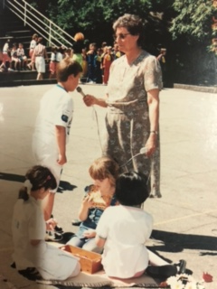
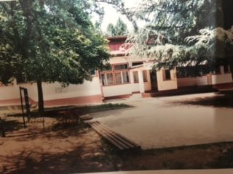
Вртић „Полетарац“ 1984. године Први директор П.У „Полетарац“-
Олга Стефановић

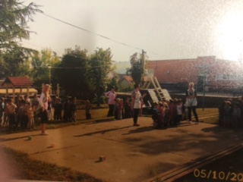
Некад: Физичке игре и активности деце на отвореном на нивоу депанданса „Слончићи“

Данас:
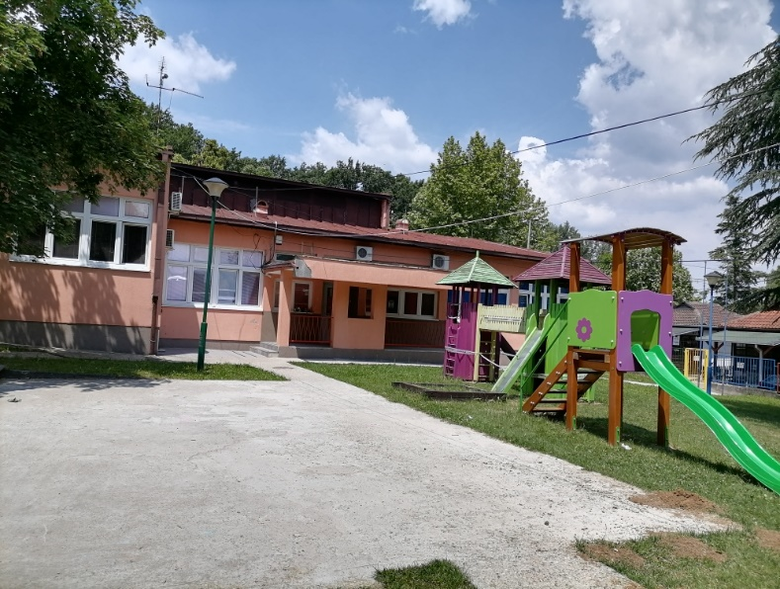
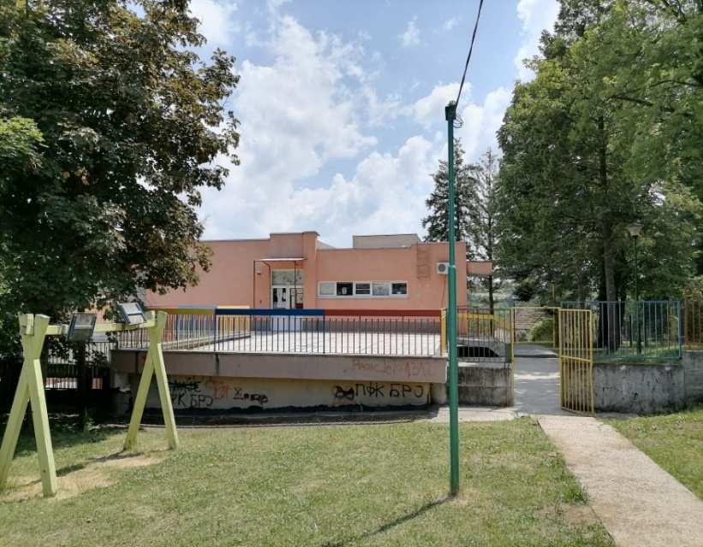

Централни објекат – „Полетарац“ Депанданс „Слончићи“

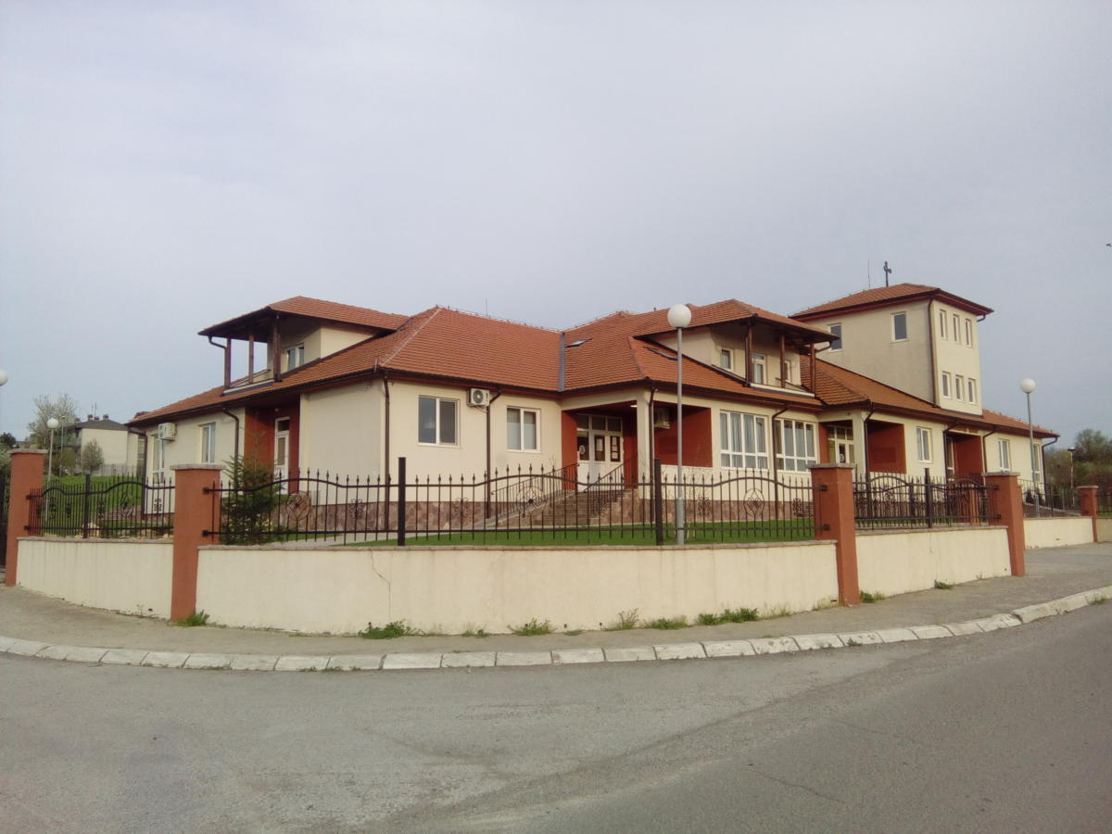
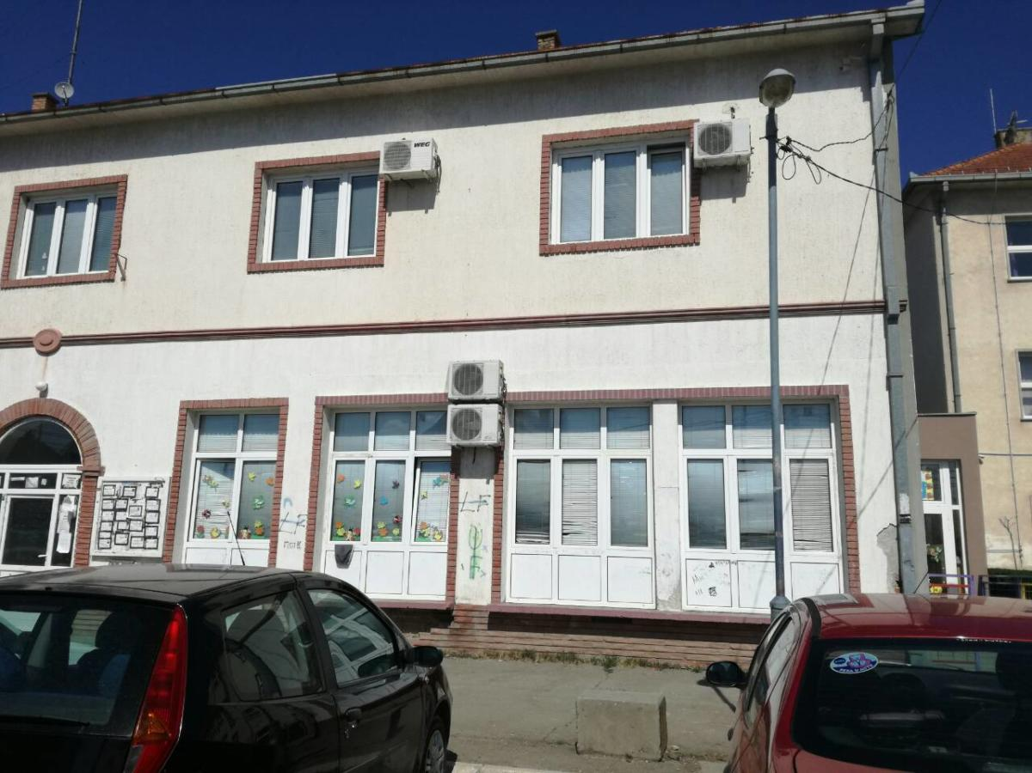

Објекат „Свети Сава“ – Насеље Гај Објекат „Јагодица“ - Вранић
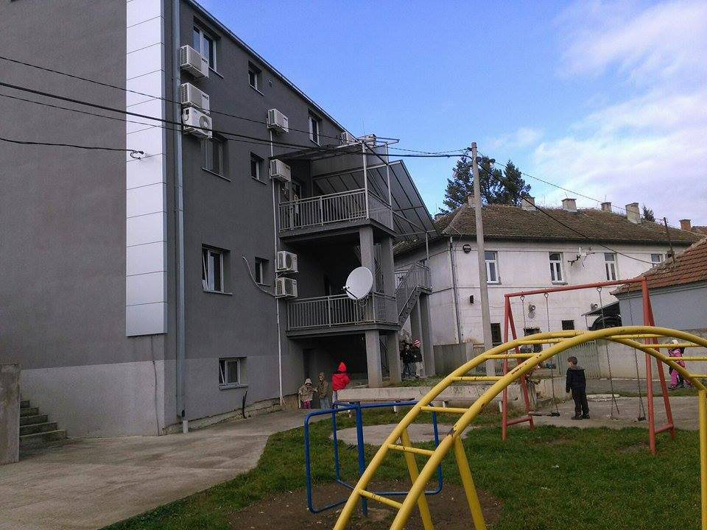
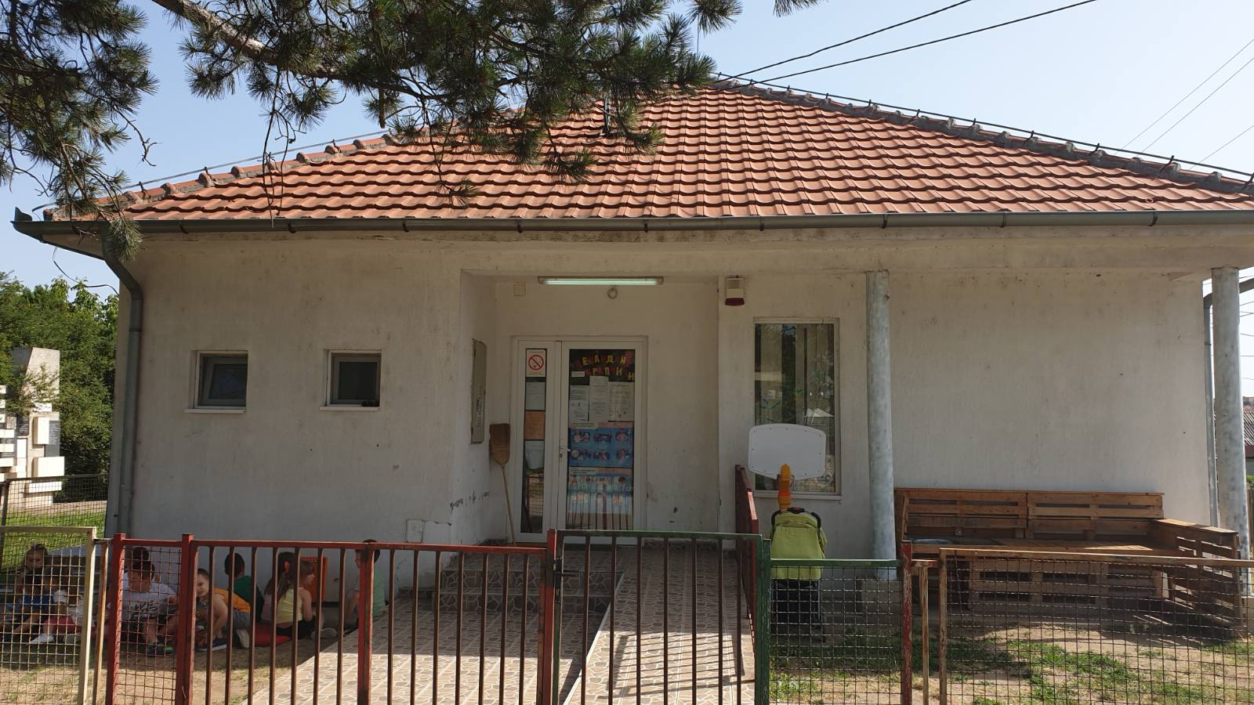

Депанданс „Звончићи“ Објекат „Врапчићи“

Мале школе данас:
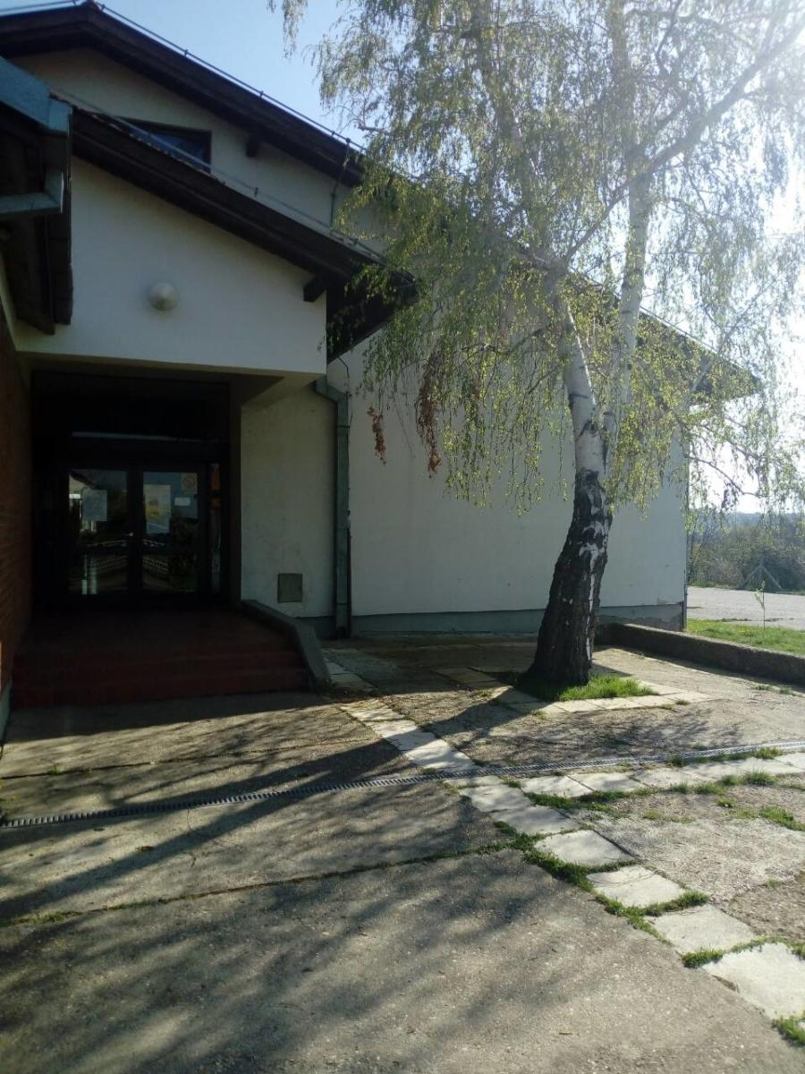

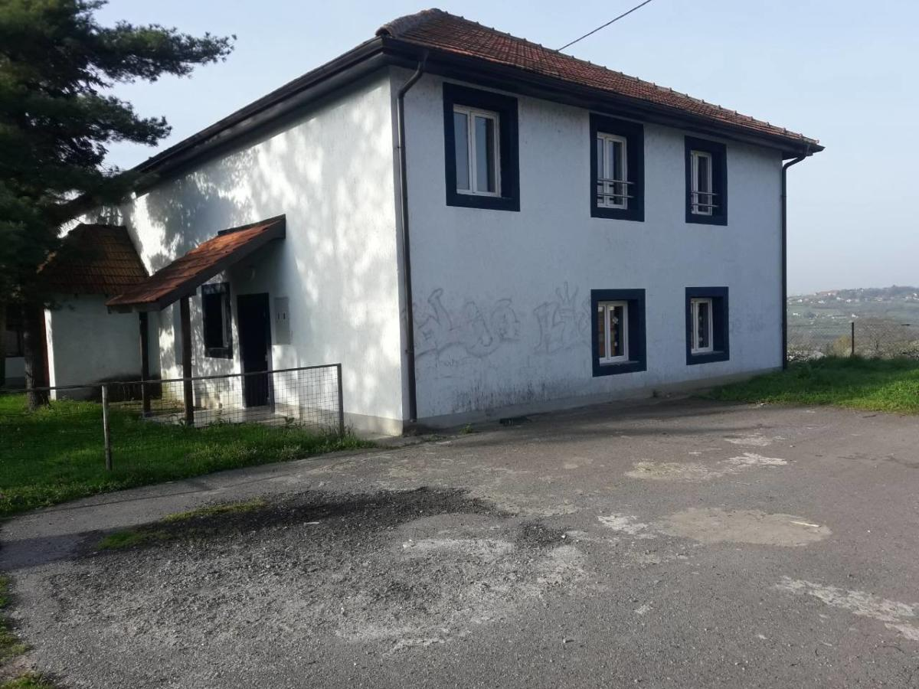

Шиљаковац Гунцати
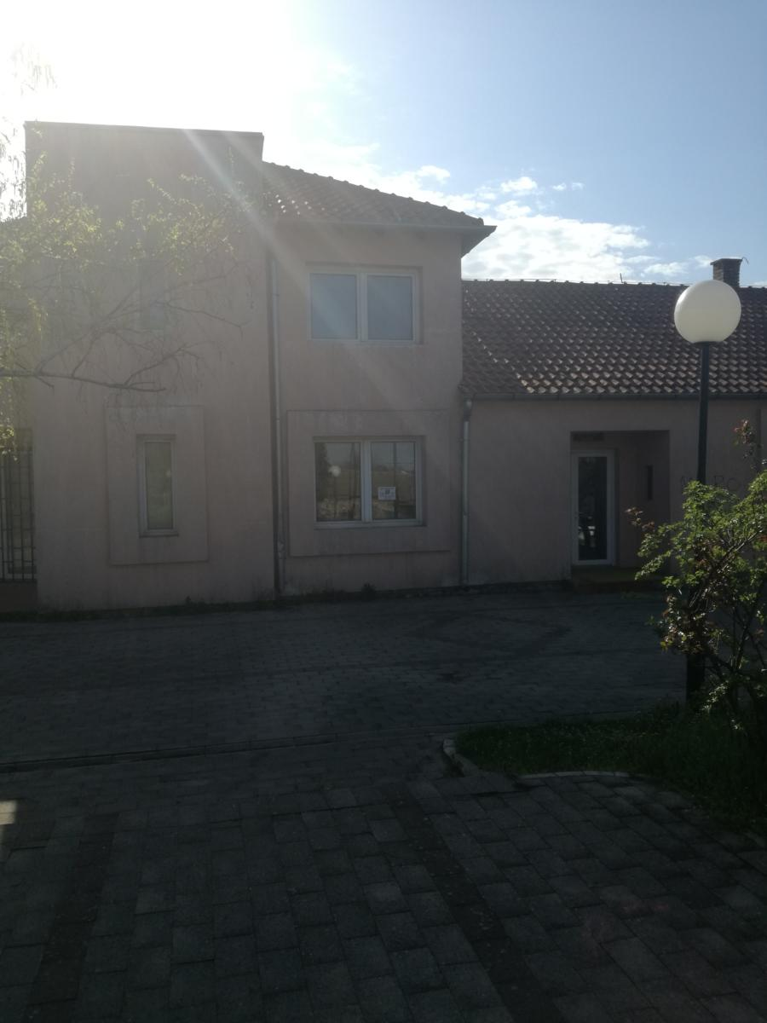
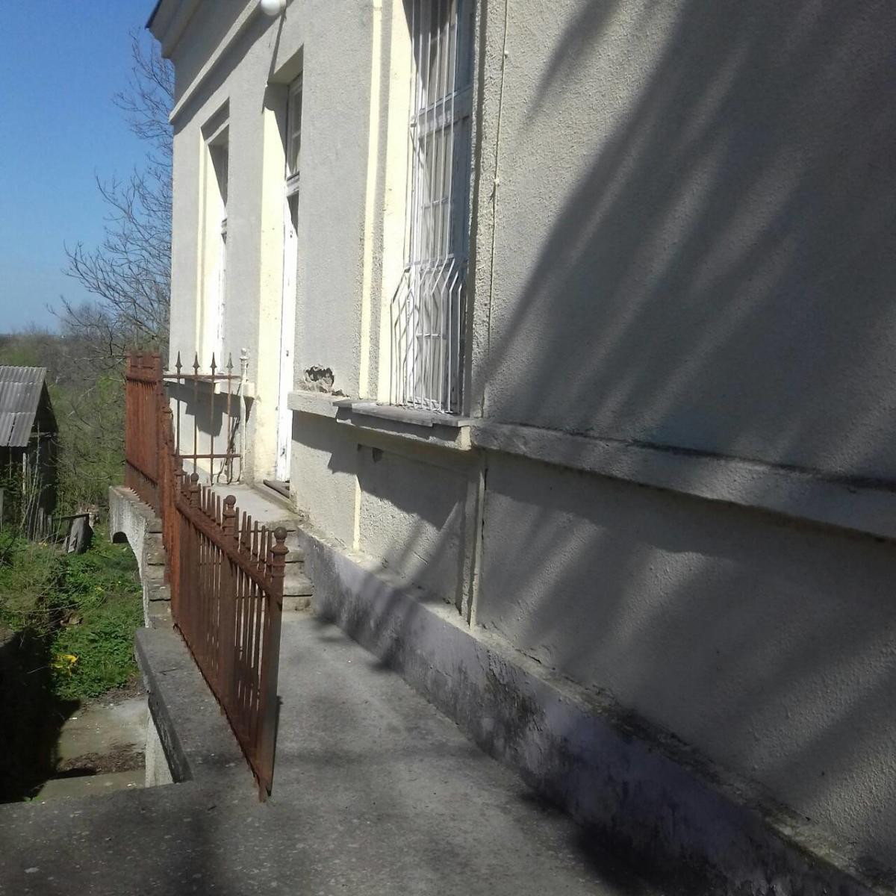

Бељина Баћевац
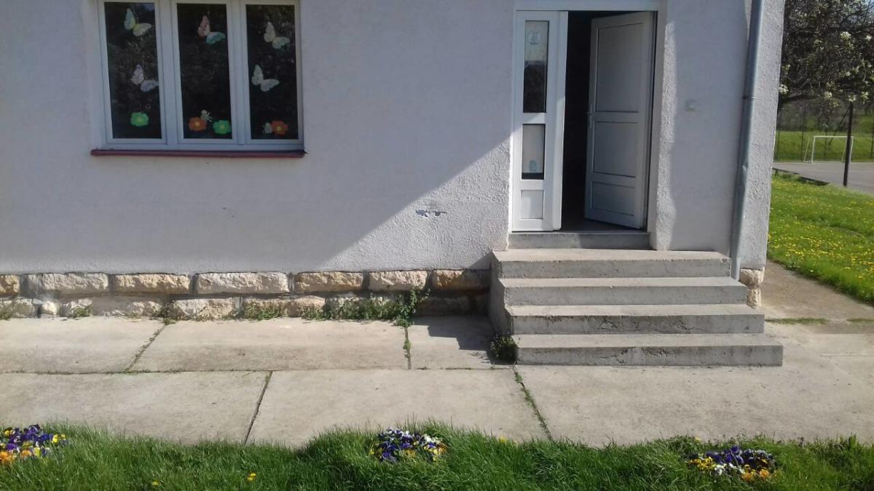

Арнајево
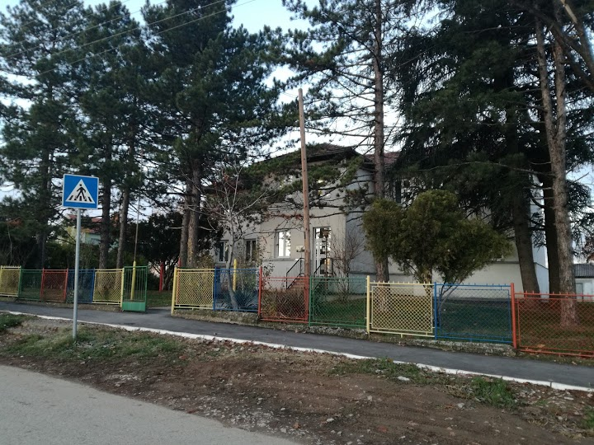

Мељак
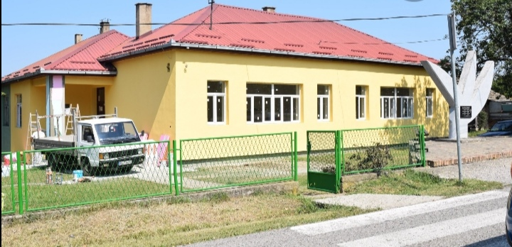

Глумчево брдо

Специфичности установе

Предшколска установа „Полетарац“ своју делатност обавља у 6 објеката у којима су смештена деца узраста од 1 до 7 година. Због велике разуђености, недовољног броја аутобуских полазака, што родитељима представља препреку за довођење деце у вртић, припремни предшколски програм Установа је организовала у селима у којима је 5 или више предшколаца. За припремни предшколски програм Установа користи просторе локалне заједнице: Домове културе, простор основних школа „Кнез Сима Марковић“ из Барајева и „Павле Поповић“ из Вранића, као и простор Дома здравља „Др Милорад Влајковић“ из Барајева.
За нашу Установу не постоји листа чекања. Сва пријављена деца су и примљена. Групе у нашим објектима имају оптималан број деце који пружа могућност да се са њима ради квалитетно и да се сваком детету посвети пажња.

3. АНАЛИЗА СТАЊА

На основу континуиране анализе остварености стандарда квалитета рада Установе из свих области рада у периоду од 2018. до 2021. године од стране Тима за самовредновање на нивоу Установе, анализе процене остварености стандарда квалитета рада Установе од стране свих запослених у установи, родитеља и представника локалне заједнице, анализе остварених циљева из Развојног плана спроведеног у периоду од 2018. до 2021. утврдили смо да су:

Снаге наше Установе:
- Организација рада Установе је ефикасна.
- Постоји отвореност за промене и атмосфера која указује на климу која је подржавајућа за све инвоције у раду.
- Постоји тимски рад и спремност за учење.
- Отвореност Установе ка локалној заједници.
- Континуирано стручно усавршавање.
- Поштују се права и потребе деце и породице.
- Висок ниво професионализма запослених.
- Квалитетан васпитно-образовн рад.
- Подстиче се учење, развој и напредовање деце кроз систематско праћење и посматрање.
- Укљученост родитеља у свим сегментима живота и рада Установе.
- У предшколској установи, негује се клима поверења и поштују права детета.
- Деловање директора усмерено је на развој Установе.

Слабости наше Установе:
- Непостојање дворишног простора у оквиру објекта мале школе Баћевац и Бељина.
- Неадекватно уређена дворишта.
- Недовољно ИКТ опреме.
- Неадекватан намештај.
- Недовољна искоришћеност ресурса локалне заједнице као места за учење.
- Непостојање различитих програма.
- Потреба запослених за едукацијом у примени дигиталних технологија.

4. РЕСУРСИ УСТАНОВЕ

Људски ресурси

У нашој Установи запослено је укупно 117 радника. Са децом узраста од 1 до 7 година ради 24 медицинске сестре-васпитача и 50 васпитача. За превентивну здравствену заштиту деце задужене су три медицинске сестре. За бригу око исхране деце, задужен је дијететичар. Стручну службу у установи чине два стручна сарадника - педагога.
Сви запослени теже ка сталном стручном усавршавању и примени стечених знања у пракси. Континуирано се врши размена примера добре праксе међу медицинским сестрама-васпитачима и васпитачима, а нарочито се посвећује пажња увођењу у посао приправника.
Васпитачи су своја знања усавршавали и дошколовањем на четворогодишњим студијама, високој струковној школи уз специјалистичке програме, као и на мастер студијама. Двадесетседам васпитача наше Установе има мастер дипломе.

Материјално-технички ресурси
Установа располаже са два наменски грађена објекта- „Полетарац“ и „Свети Сава“, четири прилагођена објекта- „Слончићи“, „Звончићи“, „Јагодица“ и „Врапчићи“ и 14 просторија у оквиру основих школа „Кнез Сима Марковић“ и „Павле Поповић“, месних заједница Мељак, Баћевац, Гунцати, и Дома здравља које се користе у реализацији полудневног боравка деце припремних предшколских група. У склопу објекта „Слончићи“, налази се и централна кухиња из које се дистрибуира храна у све друге објекте. У објектима који су наменски грађени, унутрашњи простор и двориште у потпуности су прилагођени потребама деце али је потребно додатно опремити дворишта справама за децу и реновирати већ постојеће. У објектима који нису наменски грађени, постоји потреба за већим и адекватним простором и у унутрашњости објеката и у двориштима објеката. У наредном периоду, у плану је додатно проширење капацитета Установе надоградњом објекта „Слончићи“. Собе у свим објектима опремљене су довољним бројем столова, столица, креветића и дидактичких средстава. Дидактичка средства и потрошни материјал набављају се континуирано, у складу са потребама и приоритетима.

Ресурси средине
Наша установа остварује континуирану сарадњу са свим важним институцијама и организацијама у Барајеву и у Београду. Акценат стављамо на сарадњу са локалном заједницом и свим ресурсима са којима она располаже али смо у току са актуелним дешавањима везаним за васпитање и обазовање деце у Београду и Србији и учествујемо на манифестацијама, конкурсима, приредбама које се оргнизују ван општине Барајево.
У оквиру сарадње са локалном заједницом на располагању су нам:
- Основна школа „Кнез Сима Марковић“ и основна школа „Павле Поповић“ у Вранићу са којима планирамо и организујемо заједничке активности предшколске и школске деце (обележавање Дечије недеље, обележавање школске славе Светог Саве, обелажавање значајних датума, тематске изложбе дечијих радова, спортске активности, уређивање дворишног простора, завршне приредбе);Присуствовање предшколске деце школском часу;Организовање родитељских састанака за родитеље будућих првака са учитељима, стручним сарадницима основних школа и стручним сарадником- педагогом предшколске Установе на тему „Припремљеност деце за полазак у школу“;
- Средња школа Барајево са којом панирамо међусобну сарадњу у виду посете школи и коришћења њиховог простора за рекреативне активности деце из наше установе.
- Музичка школа „Даворин Јенко“ у Барајеву чији полазници одржавају концерате за предшколску децу а огранизују се и посете деце из наше Установе музичкој школи;
- Центар за смештај и дневни боравак деце и омладине ометене у развоју- дневни боравак у Шиљаковцу као битан ресурс за размену знања и стручног мишљења о начину рада са децом која у нашој установи имају потребу за додатном подршком.
- Градска општина Барајево кроз учешће на конкурсима за пројекте које расписује градска општина Барајево, кроз реализацију заједничких пројеката, кроз учешће у различитим активностима током године;
- Дом Здравља „Доктор Милорад Влајковић“ у Барајеву и Вранићу кроз организовање систематских прегледа за децу, посета стоматолога васпитним групама, издавања налога од стране педијатра за терапију коју дете мора да прима у вртићу итд (код фебрилних конвулзија);Кроз учешће у радној групи за социјалну инлузију на локалном нивоу;
- Црквене општине Барајево и Вранић кроз обележавање дана Светог Саве, обележавање славе објекта “Свети Сава“, организовање посета цркви итд.
- Библиотека „Јован Дучић“ у Барајеву за посете деце библиотеци, бесплатно учлањење деце у библиотеку, посете библиотекара васпитним групама, итд.
- Библиотека „Јован Дучић“ у Вранићу за посете деце библиотеци, бесплатно учлањење деце у библиотеку, посете библиотекара васпитним групама, итд.
- Центар за културу Барајево и Вранић путем огранизовања активности у току Дечје недеље, организовања и присуства позоришним представама и завршним приредбама, учешћа у манифестацијама и пројектима које огранизује предшколска установа.
- МУП Барајево путем редовне размене информација, организовања посета деце припремног предшколског програма МУП-у, посете полицајаца васпитним групама и одржавања предавања, организовања полицијске пратње деци када излазе ван вртића итд.
- Ватрогасна служба у Барајеву путем организовања предавања ватрогасаца за децу припремних предшколских група, организовања посета деце ватрогасној служби у Барајеву.
- Црвени крст путем организовања заједничких хуманитарних акција.
- Центар за социјални рад кроз међусобну размену информација.
- Културно уметничко друштво Барајево кроз организовање заједничких активности, учествовања у манифестацијама и пројектима које организује предшколска установа „Полетарац“ итд.
- Удружење „Пријатељи деце Барајева“ кроз сарадњу у току Дечје недеље, учешћа у конкурсима и манифестацијама које ово удружење организује.
- Едукативно логопедски центар „Виготски“ у Барајеву.
- Школа глуме „Бард“ у Барајеву кроз присуство деце из наше предшколске установе представама у којима глуме деца из школе глуме „Бард“, организовање посете глумаца вртићу итд.
Ресурси шире друштвене средине, ван општине Барајево са којма остварујемо континуирану сарадњу су:
- Факултети и школе за образовање стручних кадрова за рад у предшколским установама кроз реализацију стручне праксе студената; кроз присуство трибинама, предавањима и ангажовањем професорског кадра у стручном усавршавању;
- Струковна удружења медицинских сестара васпитача, васпитача и стручних сарадника кроз различите облике стручног усавршавања;
- „Центар дечијих летовалишта и опоравилишта града Београда“ кроз организовање летовања и зимовања;
- Градски завод за јавно здравље кроз учешће на ликовним конкурсима и организованим предавањима;
- Секретаријат за образовање и дечију заштиту кроз свакодневну размену информација.
- Министарство просвете, науке и технолошког развоја кроз праћење свих актуелности којима се бави министарство а које су битне за унапређивање васпитно-образовног рада.
- Издавачке куће кроз праћење актуелних понуда литературе за рад са децом, примену радних листова и часописа у раду са децом, итд.
- Позоришта кроз одабир представа које ће се неколико пута у току године одржавати у нашој предшколској установи, кроз организовани одлазак деце у позоришта у Београду.

5. МИСИЈА

У нашој предшколској установи верује се у вредност раног детињства. Негујући односе деце са вршњацима, одраслима и заједницом, тежимо да деци обезбеђујемо квалитетна искуства у периоду раног детињства. Важно нам је да обезбеђујемо једнакост у правима све деце и њихових породица на укључивање и активно учешће у развијању програма, као и да пружамо одговарајућу подршку деци из осетљивих група.

6. ВИЗИЈА

Желимо да будемо Установа у којој се остварује подршка добробити деце, њихових породица и читаве заједнице, гради однос кроз делање и заједничко учешће. Установа у којој се врши стално преиспитивање квалитета реалног програма како би се ускладио са концепцијом Основа програма Године Узлета. Тежимо да наш вртић буде место демократске и инклузивне праксе у коме се гради култура вртића као места заједничког живљења.

7. ОБЛАСТИ ПРОМЕНЕ

У избор области које ће бити обухваћене развојним планом Установе били су укључени запослени из свих објеката установе, представници родитеља и представници локалне заједнице. Узет је у обзир и извештај о самовредновању, извештај о реализацији претходног Развојног плана установе. На основу свих прикупљених података, изабране су следеће области промене за период од три године:

ПРОФЕСИОНАЛНА ЗАЈЕДНИЦА УЧЕЊА

ВАСПИТНО - ОБРАЗОВНИ РАД

ПОДРШКА ДЕЦИ И ПОРОДИЦИ

УПРАВЉАЊЕ И ОРГАНИЗАЦИЈА

ОБЛАСТ ПРОМЕНЕ: ПРОФЕСИОНАЛНА ЗАЈЕДНИЦА УЧЕЊА

Развојни циљеви:

- Унапредити дигиталне компетенције запослених.
2. Унапредити функционалност сајта Установе.
3. Унапредити сарадњу са различитим установама ( културним, образовним,
спортским) у циљу остваривања програма
4. Унапредити професионалну комуникацију и сарадњу стручних сарадника/ васпитача/
мед.сест.васпитача кроз пројектно планирање на нивоу установе/објекта/ радних
јединица.
5. Унапредити рефлексивне компетенције запослених за критичко сагледавање праксе.
6. Унапредити промоцију вртића у заједници.

АНАЛИЗА СТАЊА

У радној 2021/2022.години наша Установа почиње са применом елемената Нових Основа програма. Током предходне радне године у три васпитне групе уведени су елементи Нових Основа (јаслена, млађа, најстарија) у коме су реализоване све фазе пројекта. Континуирано су вршене хоризонталне размене (у оквиру актива) како би сво васпитно–образовно особље пратило, учествовало и размењивало мишљење и искуства о развијању пројекта. У току радне године 42 запослених прошли су обуку похађањем on line семинара „Примена пројектног планирања у предшколској установи кроз елементе интегрисаног учења“ и унапредили дигиталне компетенције пратећи разне видео обуке. Како би успешно започели са увођењем Нових Основа програма потребно је обезбедити ИКТ опрему и унапредити дигиталне компетенције запослених. Да би сви учесници (родитељи, запослени, представници локалне заједнице) били обавештени о животу и раду Установе, ажурирање сајта ће се вршити на месечном нивоу, са приказаним битним информацијама, планираним и реализованим активностима и препознатој потреби родитеља– за недељним јеловником истакнутим на сајту. Потребно је подићи ниво сарадње са установама културе, спорта, образовања али и радити на истраживању заједнице, проналажењу нових партнера и места за учење. Важан сегмент развоја наше Установе биће грађење односа поверења, уважавања кроз отворену аргументовану, самокритичну комуникацију стручног сарадника и васпитно-образовног особља. У циљу увођења Нових Основа фокус ће бити на јачању компетенција васпитача, мед.сестара-васпитача и стручних сарадника за критичко преиспиивање усклађености реалног програма са концепцијом Нових Основа програма. Развијање програма искористићемо за промоцију и видљивост наше Установе у локалној заједници.

Област промене | Развојни циљеви | Задаци | Ниво објекта | Временска орјентација | Критеријум успеха | Начин праћења | Носиоци евалуације
Професионална заједница учења | 1.Унапредити дигиталне компетенције запослених | Организовање обука за запослене | Ниво Установе | Током радне 2021/2022. | Запослени успешно примењују дигиталне технологије у раду | Увид у документацију | Тим за професионални развој
 | 2.Унапредити функционалност сајта Установе | Континуирано ажурирање сајта Установе | Ниво Установе | Током радне 2021/2022. | Обогаћени садржаји о животу и раду Установе на сајту | Увид у сајт Установе | Тим за информисање и ажурирање сајта Установе
 | 3.Унапредити сарадњу са различитим установама(културним, образовним, спортским) у циљу остваривања програма | Организовање заједничких акција и активности у локалу | Ниво Установе | Током радне 2021/2022. | Реализоване заједничке активности са различитим установама | Увид у сајт Установе | Директор, стручни сарадници,васпитно-образовно особље
 | 4.Унапредити професионалну комуникацију и сарадњу стручних сарадника,васпитача,мед.сестре-васпитача кроз пројектно планирање на нивоу Установе,објеката, радних јединица | Непосредно учешће у раду језгра  Хоризонтално учење  Хоризонталне размене  Посете језгру  Презентације пројеката | Ниво Установе | Током радне 2021/2022. | Унапређена професионална комуникација кроз заједничко учење | Увид у документацију | Актив за развојно планирање,стручни сарадници,васпитно-образовно особље
 | 5.Унапредити истраживачке и рефлексивне компетенцијезапослених за критичко сагледавање праксе | Оснаживање васпитача, мед.сестре-васпитача за критичко преиспитивање праксе | Ниво Установе | Током радне 2021/2022. | Унапређене истраживачке и рефлексивне компетенције запослених за критичко сагледавање праксе | Увид у документацију | Актив за развојно планирање,стручни сарадници,васпитно-образовно особље
 | 6.Унапредити промоцију вртића у заједници | Организовање активности, манифестација, акција у локалној заједници | Ниво Установе | Током радне 2021/2022. | Организоване активности, манифестације,акције у локалној заједници | Увид у документацију | Директор, стручни сарадници,васпитно-образовно особље

ОБЛАСТ ПРОМЕНЕ: ВАСПИТНО-ОБРАЗОВНИ РАД
Развојни циљеви:
- Успостављање и развијање реалног програма у складу са новим Основама програма Године
Узлета

АНАЛИЗА СТАЊА

На одржаним радионицама за израду новог Развојног плана Васпитно-образовни рад који се реализује у нашој Установи оцењен је као квалитетан (3,84). Мишљење свих актера је да је планирање и програмирање васпитно-образовног рада у функцији дечјег развоја и напредовања, социјална средина подстиче учење и развој, а односи се базирају на међусобном уважавању и поверењу. На основу добијених података јаке снаге наше Установе су: компетентност васпитача, однос васпитача према деци и родитељима, тимски рад међу запосленима, кретивно уређени и функционални простори радних соба. Негује се партнерство и сарадња са породицом кроз партиципацију и заједништво.
Васпитно-образовни рад биће реализован у складу са савременим концепцијама Нових Основа програма Године Узлета.

Област промене | Развојни циљеви | Задаци | Ниво објекта |  | Врем. оријент | Критеријум успеха | Начин праћења | Носиоци евалуац.
Васпитно-образовни рад | 1.Успостављање и развијање реалног програма у складу са новим Основама програма Године Узлета | Израда плана ширења нових Основа програма на нивоу Установе у сарадњи са ментором  Структуирати средину у складу са принципима физичког окружења по Новим Основама  Програма  Укључивање деце у локалне пројекте, догађаје и активности  Користити све расположиве ресурсе локалне заједнице као места за учење  Стварање ситуација за различите интеракције деце различитих узраста (у радним собама, заједничким, отвореним и затвореним просторима  Укључивање родитеља у креирање средине за игру и учење  Планирање и реализовање пројеката и тема које су смислене деци у складу са дечјим потребама, могућностима, интересовањима |  | Ниво Установе | Током развојног периода | Израђен план ширења  Структуиран простор  Заједничке активности у локалној заједници  Места у локалној заједници као простори за учење  Деца различитих узраста користе заједничке просторе за игру и учење  Креирана средина, деца и родитељи користе средину за игру и учење  Реализовани пројекти су смислени деци и прате њихова интересовања, потребе и могућности | Увид у план ширења  Увид у документацију пројектни портфолио  Увид у документацију пројектни портфолио  Увид у документацију- пројектни портфолио  Увид у документацију пројектни портфолио  Увид у документацију пројектни портфолио  Тематски портфолио групе | Васпитно-образовно особље објекта „Јагодица“ – језгра промене у сарадњи са педагогом и менторком  Васпитно-образовно особље  Васпитно-образовно особље  Васпитно-образовно особље  Васпитно-образовно особље  Васпитно-образовно особље

ОБЛАСТ ПРОМЕНЕ: ПОДРШКА ДЕЦИ И ПОРОДИЦИ

Развојни циљеви:
- Едукација родитеља о раду Тима за заштиту деце од насиља, дискриминације, злостављања и занемаривања
2. Едукација родитеља о значају препознавања развојних сметњи на предшколском узрасту.
3. Створити услове за развијање различитих програма на основу утврђених потреба деце и
породице
4. Повећати обухват деце у сарадњи са локалом

АНАЛИЗА СТАЊА
У Установи се обезбеђују различити облици сарадње и учешћа породице у складу са њиховим потребама и могућностима. Партнерество између породице и вртића развија се кроз узајемно уважавање и разумевање усмерено на добробит детета. Родитељи су непосредно укључени у процес рада Установе у оквиру следећих стручних тела: Савет родитеља, Управни одбор, Актив за развојно планирање. На тај начин породица даје свој допринос у доношењу одлука. У Установи функционише Тим за заштиту деце од насиља, дискриминације, злостављања и занемаривања са јасно дефинисаним процедурама и мерама. Спроводи се континуирано информисање свих интересних група о изменама у Правилнику и Протоколу о поступању у Установи као одговор на насиље Такође, Установа пружа различите начине информисања породице кроз саветовалиште, ,путем сајта установе и тематских радионица, постера, флајера.. Устаљен је програм социјалне и превентивне здравствене заштите у сарадњи са Домовима здравља. Потребно је интензивирати сарадњу са локалном заједницом у циљу повећања обухвата деце и доступности програма свој деци.

Област промене | Развојни циљеви | Задаци | Ниво објекта | Врем. оријент | Критеријум успеха | Начин праћења | Носиоци евалуац.
Подршка деци и породици | 1.Грађење партерства са породицом кроз информисање и унапређење родитељких компетенција | Едукација родитеља о програму заштите деце од насиља, дискриминације, злостављања и занемаривања  Израда флајера о заштити деце  Тематски родитељски састанци, предавања  Промотивни садржаји на сајту Установе | Ниво установе | Током 2023/ 2024. | Едуковани и информисани родитељи о програму заштите деце од насиља, дискриминације, злостављања и занемаривања  Израђени флајери о заштити деце  Реализовани родитељки састанци и предавања  Истакнути промотивни садржаји на сајту Установе | Увид у документацију тима за заштиту деце од насиља, дискриминације, злостављања и занемаривања  Увид у документацију тима за заштиту деце  од насиља, дискриминације, злостављања и занемаривања  Увид у документацију тима за заштиту деце, увид у сајт Установе | Актив за развојно планирање
 | 2.Едукација родитеља о значају препознавања развојних сметњи на предшколском узрасту | Организовње различитих активности са родитељима (предавања ,радионице на нивоу Установе) | Ниво установе | Током 2023/ 2024. | Едуковани родитељи  значају препознавања развојних сметњи на предшколском узрасту | Увид у документацију тима за инклузивно обраовање | Актив за развојно планирање
 | 3.Створити услове за развијање различитих програма на основу утврђених потреба деце и породице | Организовање различитих програма у Установи | Ниво установе | Током развојног периода | Установа развија и остварује различите  програме | Извештаји о реализацији акционих планова | Актив за развојно планирање
 | 4.Повећати обухват деце у сарадњи са локалом | Организовати заједничке активности у циљу повећања обухвата деце | Ниво установе | Током 2023/ 2024 | Реализоване заједничке активности у сарадњи са локалном заједницом | Увид у документацију- план сарадње са локалном заједницом | Актив за развојно планирање

ОБЛАСТ ПРОМЕНЕ: УПРАВЉАЊЕ И ОРГАНИЗАЦИЈА

Развојни циљеви:
1. Обезбедити материјално-техничке ресурсе у установи
2. Унапредити начин коришћења материјално-техничких ресурса у циљу подршке учењу

АНАЛИЗА СТАЊА
Деловање директора усмерено је на развој Установе. Директор уважава предлоге запослених који се односе на унапређење рада, ствара услове за коришћење ИКТ опреме, врши набавку материјално-техничких ресурса, организује обуке за запослене у циљу унапређења дигиталних технологија. Интензивно ради на развијању сарадње са другим установама, институцијама и удружењима у локалној заједници. Током предходне радне године обезбеђен је приступ интернету у објектима „Звончићи“ и „Врапчићи“ а у објектима „Полетарац“ и „Јагодица“ повећана је покривеност истим. У објекту „Полетарац“ васпитном особљу обезбеђен је рачунар са штампачем. Део запослених прошао је обуке којима су запослени унапредили дигиталне компетенције.

Област промене | Развојни циљеви | Задаци | Ниво објекта | Врем. оријент | Критеријум успеха | Начин праћења | Носиоци евалуац.
Управљање и организација | 1.Обезбедити материјално-техничке ресурсе у Установи  2.Унапредити начине коришћења web алата у циљу подршке учењу | Набавка ИКТ опреме и материјално-техничких ресурса  Организовање обука за запослене у коришћењу web алата | Ниво установе | Током развојног периода  . | Набављена ИКТ опрема и материјално -технички ресурси  Организоване обуке за коришћење web алата | Увид у документацију | Актив за развојно планирање

ПРЕДСЕДНИК УПРАВНОГ ОДБОРА ДИРЕКТОР УСТАНОВЕ
УСТАНОВЕ
______________________________ _______________________
МАРИЈА И. ЈОКСИЋ МИРЈАНА РАДИВОЈЕВИЋ

